Одеський національний університет імені І. І. Мечникова
(повне найменування вищого навчального закладу)
Факультет математики, фізики та інформаційних технологій
(повне найменування факультету)
Кафедра експериментальної фізики
(повна назва кафедри)
Дипломна робота
бакалавра
(ступінь вищої освіти)
на тему: «Дослідження електрофізичних властивостей тонких плівок оксиду цинку​»

Виконала: студентка денної форми навчання
спеціальність: 105- Прикладна фізика та наноматеріали
Іванишина Вікторія Олексіївна
Керівник к.ф.-м.н., доц. Чебаненко А.П. __________
Рецензент н.с.ММН ФТЦ ОНУ., Філевська Л.М.

Рекомендовано до захисту:  Протокол засідання кафедри  № __ від ___.___. 2021 р.  Завідувач кафедри  Сминтина В.А.  (підпис) | Захищено на засіданні ЕК № _  протокол № __ від ___.___.2021 р.  Оцінка______________/___ ___/_____  (за національною шкалою, шкалою ЕСТS, бали)  Голова ЕК  Ваксман Ю.Ф.  (підпис)
Одеса – 2021
ЗМІСТ
ВСТУП……………………………………………………………….........….3
1. Загальні відомості та властивості оксиду цинку…………………..........5
1.1. Температурні залежності………………………………………….........8
1.2. Електропровідність та легування донорами й акцепторами…...........10
1.3. Оптичні та фотолюмінесцентні властивості…………………..............14
2. Технологічні методи отримання плівок оксиду цинку та їх вплив на основні характеристики
2.1. Імпульсне лазерне осадження………………………………….............16
2.2. Підкладки для осадження тонких плівок………………………………18
2.3. Хімічні методи отримання плівок оксиду цинку……………………….19
3. Використання плівок оксиду цинку в газових сенсорах…………………23
4.Технологія отримання досліджуваних плівок оксиду цинку…………….26
5. Схеми експериментальних установок та методика вимірювань………….29
6.Спектри оптичного поглинання плівок ZnO………………………………32
7.Фотолюмінесценція досліджуваних плівок ZnO…………………………..36
8. Електричні характеристики досліджуваних плівок оксиду цинку………39
Результати роботи та висновки…………………………………………….43
Список використаних джерел………………………………………………44
ВСТУП
Тонкі плівки з прозорим провідним оксидом (ППО) досі успішно використовують в оптоелектронних пристроях. Щодня людство активно користується сенсорними екранами, рідкокристалічними дисплеями та світло діодами, сонячними елементами та особливо важливо – газовими сенсорами, винайдення яких у свій час були неабияким проривом. Найціннішими показниками ППO є їх висока електропровідність і оптична прозорість у видимій області, тому переважно використовують оксид олова індію(ООI) та оксид цинку (ОЦ).
Важливо зазначити, що наразі ОЦ широко застосовується в електроніці, оптоелектроніці, біомедицині та зондуванні. Велика енергія зв’язку ексітона двохвалентного оксиду цинку в межах 60 меВ при кімнатній температурі порівняно з 25 меВ нітриду галію, робить даний оксид ефективним випромінювачем світла в ультрафіолетовій (УФ) спектральній області, отже, сприятливим для оптоелектронних застосувань. Висока провідність і прозорість ZnO робить його важливим для використання, в якості прозорих провідних оксидів і тонкоплівкових транзисторів. Різне застосування тонких плівок ZnO та конструйованих з нього пристроїв, таких як світлодіоди, УФ-датчики, біосенсори, газові сенсори, підвищують науковий інтерес до його вивчення та дослідження. Також використання порівняно дешевого та доступного ОЦ досить перспективне та дає можливість його активного впровадження у різні галузі, оскільки, собівартість кінцевого продукта зменшиться.
Останнім часом зростає інтерес до плівок оксиду цинку, як базового матеріалу для створення резистивних сенсорів газу. Однак існує проблема зниження робочих температур сенсора, які на сьогодні залишається високими (150$℃$ і вище). Одним із шляхів вирішення цієї проблеми може бути застосування поруватих наноструктурованих плівок, що мають велику ефективну площу поверхні.
Проведені в нашій лабораторії попередні дослідження показали, що на параметри плівок оксиду цинку, отриманих хімічним методом із розчину ацетату цинку, істотно впливає присутність у розчині в процесі синтезу полімеру - полівінілового спирту.
Метою дипломної роботи є встановлення залежності електрофізичних параметрів плівок ZnO, отриманих зазначеним методом, від концентрації в розчині домішки полівінілового спирту.

1. Загальні відомості та властивості оксиду цинку.
Оксид цинку в природному середовищі можна знайти у мінералі цинкаті (цинкова руда), що переважно складається з ОЦ та має червоно-руде, іноді жовте забарвлення. Речовина малотоксична, але її пил, який може виникнути у результаті термічної обробки виробу з латуні, шкідливий для органів дихання. Взагалі, ОЦ має широкий спектр його використання у багатьох галузях. Наприклад, його можна знайти у складі таких повсякденних речей, як зубна паста або у складі косметичних кремів. Також його використовують у дерматології та у виготовленні скла чи кераміки. У промислових масштабах ОЦ почали використовувати менше, ніж десяток років тому, але все одно його використовують і в хімічній промисловості, наприклад, як каталізатор в отриманні метанолу або як один з компонентів перетворення іржі, тощо. Успішно використовується у електроніці: для виробництва варисторів (сучасний обмежник перенапруг); на його основі створюють світлодіоди, він входить до складу теплопровідних паст, а тонкі плівки на основі оксиду цинку застосовують як чутливі газові та біологічні сенсори.[1]
Щодо основних властивостей, ОЦ являє собою перспективний функціональний напівпровідник, який має унікальне поєднання електричних, магнітних та оптичних якостей та вирізняється високою технологічністю.
Оксид цинку: є прямозонним широкозонним напівпровідником (Eg = 3,37 еВ при кімнатній температурі); має більшу серед напівпровідників енергією зв'язку екситону 60 МеВ (в надґратка ZnO − 100 МеВ); для порівняння в GaN − 25 МеВ, в ZnSe − 20 МеВ; один з найбільш твердих матеріалів з напівпровідників групи А²В ⁶; при легуванні дозволяє досягти концентрації носіїв заряду більше 10²⁰ см⁻³ і питомого опору менш ніж 10⁻³−10⁻⁴ Ом⋅см; має можливість управління типом провідності шляхом введення донорної або акцепторної домішки; у тонкоплівковому стані має високу прозорість у видимій та ближній інфрачервоній області спектра, чутливість до впливу на поверхню різних газів; має високу радіаційну, хімічну і термічну стійкість; нетоксичний і поширений в земній корі.[2]
У таблиці 1 наведені основні параметри ОЦ [3].
Таблиця 1.
Параметр |  | Значення
Ширина забороненої зони |  | Еg =3,0- 3,35 еВ
Кристалічна структура |  | Гексагональна вюрцит
 |  | Кубічна сфалерит (нестабільна)
 |  | Кубічна кам'яної солі (нестабільна)
Молекулярна маса |  | 81,3794
Щільність, ρ |  | 5,6 г / см²
Температура плавлення, Т_{пл} |  | 1975^{о} С
Рухливість електронів, μ_{n} |  | 10-180 см² / (В • с)
Рухливість дірок, μ_{p} |  | 5-30 см² / (В • с)
Показник заломлення, n |  | 2,2
Діелектрична проникність, ε |  | 8,5
Енергія зв'язку екситону |  | 60 МеВ
Травителі | Ізотропні | HCl, HNO₃, H₂SO₄, H₃PO₄
Травителі | Анізотропні | FeCl₃-6H₂O, C₂H₂O₄
Омічні контакти |  | Ti, Ta, Ti/Au, In, InGa
Бар'єрні контакти |  | Au, Ag, Pd, Pt, W
Легуючі домішки | p-тип | N, P, As, Sb
Легуючі домішки | n-тип | Al, Ga

Переважна частина напівпровідників групи А²В⁶ (до яких належить сполука ОЦ) кристалізуються у структуру цинкової обманки або гексагонального вюрцита, де кожен аніон оточений чотирма катіонами, які розташовані в кутах тетраедра, і навпаки. Хімічний зв'язок ОЦ має змішаний характер: ковалентний та іонний. Його відсоток іонності складає 63%.[2]
Елементарна комірка оксиду цинку складається з двох видів атомів:
цинку (Zn) і кисню (О), тож ZnO може мати кристалічні
структури зображені на рисунку 1, а саме:
− структура вюрцита (тип B4, Р6₃mc, «тетраедр»);
− структура кубічної цинкової обманки або сфалериту (тип B3, F4̅3m,
«Тетраедр»);
− структура кам'яної солі − NaCl (тип B1, Fm3m, «октаедр»).
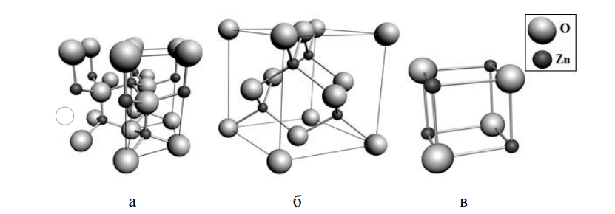
Рис.1 Кристалічні структури ZnO: а) структура вюрцита; б) структура кубічної цинкової обманки; в) структура кам'яної солі [4]
Найчастіше оксид цинку кристалізується в термодинамічну стабільну гексагональну структуру вюрцита, тому детально розглянемо саме цю структуру. Атоми кисню утворюють щільну гексагональну упаковку, а атоми цинку розташовані в центрах тетраедрів, утворених атомами кисню. У структури ОЦ відсутній центр симетрії, тому кристали мають полярну вісь с, паралельну кристалографічним напрямам (001).
При нормальних умовах структура вюрцита ZnO має гексагональну комірку з параметрами a (3,2475−3,2501 Å)і c (5,2042−5,2075 Å). Відстань від Zn до O уздовж осі є дещо менше (l_{Zn−O(1)} = 0,190 нм)ніж до трьох інших сусідніх атомів кисню (l_{Zn−O(2)(3)(4)} = 0,198 нм). Для ідеальної кристалічної структури вюрцита значення відношення с / а ≈ 1,633. Воно трохи перевищує експериментальні значення (с / а варіюється в інтервалі від 1,6018 до 1,6035), отримані в результаті рентгеноструктурного аналізу. Це пов'язано з відмінностями електронегативності двох складових. Рисунок 2 показує, що вюрцитний ZnO ​​має шарувату структуру в площині, перпендикулярній осі с. [2]
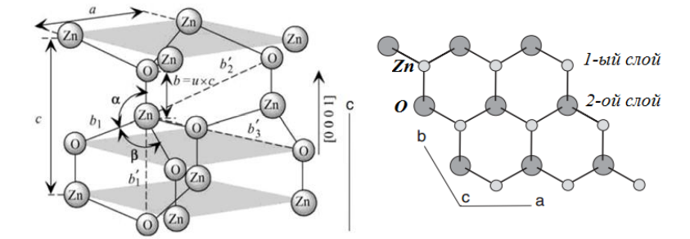
Рис. 2 Вюрцитна структура ZnO: a, c - постійні решітки; u - параметр, виражений через b / c; α, β - кути зв'язку; b'1, b'2, b'3 - три види відстаней до найближчих двох сусідніх атомів; a, b, c – осі [2].
1.1. Температурні залежності
Окcид цинку - амфотерна сполука, яка при нормальних температурах і атмосферному тиску погано розчиняється у воді. У кислотах оксид цинку розчиняється з утворенням відповідних солей, які досить добре розчинні у воді. Як амфотерна сполука ZnO розчиняється в лугах, утворюючи різні цинкати, причому його розчинність зростає зі збільшенням концентрації лугу. При введенні ZnO в шихту для проведення твердофазних реакцій він мало реакційноспроможній, тому взаємодії з його участю вимагають високих температур. При нагріванні до 1000 ° С оксид цинку відновлюється до металевого цинку вуглецем, монооксидом вуглецю, воднем:
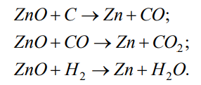
Оксид цинку cyблімує із розкладанням при температурі 1800 ° C, температура його плавлення дорівнює 1969 ± 25 ° C, 1975 ± 25 ° C. [5]
Розглянемо температурну залежність зміни параметрів елементарної комірки ZnO зі структурою вюрцита (рисунок 3). Для температур нижче за 200 К теплового розширення решітки оксиду цинку замало, а для температур вище 300 К параметри а і с лінійно залежать від температури, що означає, що поздовжні (α_{пр}) і поперечні (α_{поп}) коефіцієнти температурного розширення постійні. Лінійні коефіцієнти температурного розширення ZnO при кімнатній температурі дорівнюють α_{пр} = 2,9⋅10⁻⁶ К ⁻¹ и α_{поп} = 4,75⋅10⁻⁶ К ⁻¹ , які нижчі, ніж у In₂O₃ і SnO₃, і трохи вищі, ніж у Si. [6] 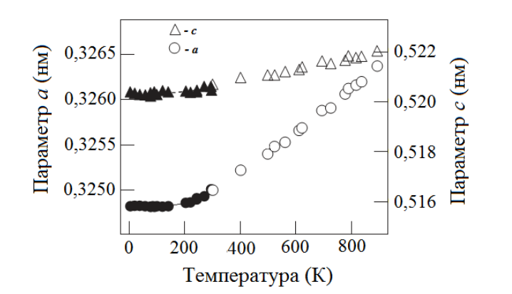
Рис.3 Розширення вюрцитної структури ZnO у температурному діапазоні 4−892 К (темні символи - до Т = 300 K, світлі символи - після Т = 300 K)[6].
Значною перевагою у роботі з ОЦ є те, що до нього можна застосовувати високі температури. Температура обробки впливає на структурні і оптичні властивості наноструктурованих плівок ZnO: Al, які формуються золь-гель-методом. Останні перспективні для використання, як активних шарів у сонячних єлементах. Існує також діаграма станів для конденсованої цинк оксид системи при гідростатичному тиску 0,1 МПа, яку побудовано у температурному діапазоні 200−900 °С (рис. 4).[6]
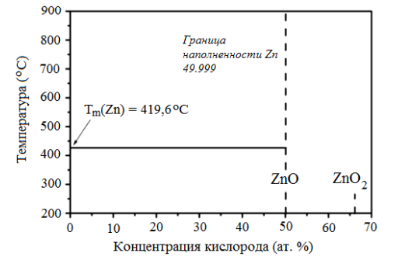
Рис. 4. Усічена діаграма станів системи Zn−O при тиску 0,1 МПа; Тm(Zn) − температура плавления цинка[6].
1.2. Електропровідність та легування донорами й акцепторами
Оксид цинку має власні дефекти кристалічної решітки. Вакансії цинку, кисню та міжвузольні атоми цинку і кисню можуть впливати на електричні та оптичні властивості. Зазвичай, вирощений без спеціального легування ZnO має електронну провідність за рахунок власних донорів, природа яких досі обговорюється. Структурні дефекти в ОЦ і їх концентрація залежать від умов, в яких вирощується матеріал, і від технологічних термічних обробок після синтезу.[7]
Питома електропровідність плівок ZnO навіть для одного методу отримання може змінюватися в досить широких межах, що пов'язано з нестехіометричністю сполуки і варіацією вмісту домішок. Труднощі отримання плівок ZnO з контрольованими властивостями багато в чому обумовлені недостатнім розумінням механізмів процесів, які обумовлюють електрофізичні властивості ZnO, а також процесів, що відбуваються при формуванні плівок і впливу технологічних режимів отримання на властивості плівок ZnO.[8] Для ZnO характерний, в основному, n-тип провідності , хоча можливе отримання ZnO з p-типом провідності. Надлишок цинку в кристалічній решітці обумовлює наявність власних дефектів типу міжвузельних атомів цинку (${Zn}_{і}$) або вакансій кисню ($V_{о}$), які є донорами, здатними до подвійної іонізації, а їх концентрація визначає величину електропровідності оксиду цинку. Опис механізмів транспорту носіїв заряду в ZnO є складним. Для опису процесів розсіювання основних носіїв заряду прийнято використовувати кінетичну теорію Больцмана.[9]
Незважаючи на велику ширину забороненої зони нелегований ZnO має помітну провідність завдяки наявності власних дефектів, що виявляють електричну активність. При цьому вакансії в підградці цинку або кисневі міжвузли повинні проявляти властивості акцепторів, а кисневі вакансії та міжвузольні атоми цинку повинні проявляти донорні властивості. Кисневі вакансії найбільш часто трактуються як дефект донорного типу з низькою енергією іонізації в ZnO, який може бути основним або одним з основних джерел вільних електронів та причиною природного n-легування. Але теоретичні роботи з використанням функціонала щільності показують, що донорні рівні кисневих вакансій занадто глибокі, щоб забезпечувати n-типу провідність. Проте, передбачається, що цей електрично і оптично активний дефект, поряд з вакансією цинку відповідає за сигнал видимої люмінесценції в ZnO. Дрібними і глибокими донорами можуть бути домішкові атоми, що вводяться при відпалі, в різних атмосферах, наприклад, атоми водню. Тому відпал тонкої плівки ZnO в атмосфері О₂ призведе до зменшення числа носіїв заряду. Оксид цинку може застосовуватися для виготовлення газових, хімічних і біологічних датчиків завдяки чутливості поверхневої провідності до газового складу навколишнього середовища. Адсорбований кисень створює акцептори на поверхні, що призводить до зменшення числа носіїв заряду - електронів, в об’ємі матеріалу. Оскільки знижується поверхнева провідність, то знижується сумарна провідність зразків у вигляді тонких плівок або спресованого порошку з мікрочастинок. В атмосфері водню, навпаки, буде спостерігатися збільшення поверхневої провідності. Водень діє як донор в ZnO і буде пасивувати адсорбований кисень, збільшуючи число носіїв заряду в зоні провідності [10].
Отримання легованого ZnO p-типу в виявилося дуже важким завданням. Майже не вдається отримати дірковий оксид цинку, поки що не отримують стабільниі p-n переходи в ZnO. Роботи про спостереження р-типу провідності в легованому азотом ZnO демонструють більш високий рівень розробки. Одна з причин труднощів отримання р-типу провідності полягає в тому, що ZnO ​​має схильність до провідності n - типу, і прогрес у розумінні причин цього досить незначний. Інша причина полягає в тому, що власні дефекти, типу кисневих вакансій, є центрами донорного типу, тобто компенсуються центрами при легуванні p-типу. Крім того, для ZnO дуже мало легуючих елементів, які б забезпечували введення дрібних акцепторних рівнів. Домішка водню в ZnO проявляє донорні властивості. У роботі [11] при синтезі методом імпульсного магнетронного розпилення прозорих провідних тонких плівок ZnO: Mg і ZnO: Ga для сонячних елементів виявлено, що концентрація носіїв зростає з 7.6 × 10¹⁹ см⁻³ до 5.3 × 10²⁰ см⁻³ при синтезі в присутності водню. Припущено, що збільшення концентрації майже на порядок в присутності водню відбувається не тільки завдяки поліпшенню процесу заміщення атомів цинку атомами галію, які є дрібними донорами в ZnO, але також завдяки впровадженню дрібних водневих донорів, таких, як водень в положенні заміщення кисню ($H_{о}$) і в міжвузольному положенні ($H_{і}$). Способи управління дефектами є важливими у розробці функціональних систем на основі напівпровідників. Це пов'язано з тим, що різні дефекти, розташовані в об’ємі і на поверхні напівпровідника, роблять сильний, а в ряді випадків, визначальний вплив на властивості матеріалу. Вплив дефектів, розташованих на поверхні і в приповерхневих областях, зростає зі зменшенням розмірів напівпровідникової системи, і стає особливо значущим у випадку тонких плівок і нанорозмірних порошків через зростання відношення числа атомів на поверхні до числа атомів в об'ємі. Інформація про реакцію наноматеріалів на зміни в навколишньому середовищі, є ключовою для прогнозування фізико-хімічних властивостей і поведінки матеріалів для практично будь-якого застосування.Дослідження природи зміни властивостей матеріалів в залежності від зовнішніх впливів дуже актуальні і мають вирішальне значення для технології наноматеріалів.У визначенні електричних властивостей в напівпровідникових матеріалах роль поверхні особливо сильно виражена. В тонких плівках, полікристаллах і наночастинках напівпровідників електричні властивості можуть в основному визначатися поверхнею. Оскільки багато оксидних матеріалів, зокрема, ZnO, ${SnO}_{2}$, ${TiO}_{2}$ і ін., є напівпровідниками, багато їх властивостей залежать від стану поверхні.[7]
У роботі [12] представлена модель розрахунку положення рівня Фермі в напівпровідниковому матеріалі, використовуваному в чутливому елементі газового сенсора. Запропонована модель враховує присутність в напівпровіднику багатозарядних дефектів кристалічної решітки, а також виродження носіїв заряду. Автори роботи[13] розглядали механізми розсіювання основних носіїв заряду з точки зору пружної електрон-електронної взаємодії. При цьому перехід електрона з одного стану в інший може бути здійснений тільки за однакової кількості енергії до і після розсіювання. Однак, згідно з відомим положенням щодо пружної електрон електроннії взаємодії, змінюється не тільки імпульс частинок, але і їх енергія, що необхідно враховувати при розробці моделі транспорту носіїв заряду. Також була запропонована модель газочутливості таких тонкоплівкових напівпровідникових структур з урахуванням ефекту збіднення плівки основними носіями заряду при адсорбції. Важливою особливістю ZnO є залежність деяких властивостей від навколишнього середовища і стану поверхні. Відомо про вплив адсорбції водню, кисню, ряду інших електронегативних елементів на електропровідність зразків ZnO. На поверхні ZnO в повітряному середовищі завжди адсорбується кисень, який захоплює електрони з утворенням негативно заряджених іонів, заряд яких компенсується позитивним зарядом ${Zn}_{і}^{+}$або $V_{о}^{+}$, що призводить до створення у поверхні збідненого шару і зниження електропровідності ZnO. Залежно від режимів виготовлення зразка параметри адсорбції можуть істотно відрізнятися. Питомий опір зразків ZnO змінюється в широких межах і залежить від ступеня відхилення складу від стехіометрії, методу виготовлення, стану поверхні (адсорбціяї газів). Тому актуальною є задача прогнозування електрофізичних властивостей ZnO з урахуванням різних процесів, в т.ч. адсорбційних, і застосування виявлених ефектів для виготовлення пристроїв газової сенсорики[14].
1.3. Оптичні та фотолюмінесцентні властивості.
Оптична ширина забороненої зони оксиду цинку при кімнатній температурі становить 3.0 - 3.35 еВ, її можна порівняти з E_{g} нітриду галію GaN (3.3 еВ). Отримання твердих розчинів на основі ZnO з оксидами MgO і CdO дозволяє зсунути ширину забороненої зони в бік більших і менших значень, відповідно. Величини E_{g}, отримані для тонких плівок ZnO, зазвичай на 0.1-0.2 еВ менше, ніж для об'ємних зразків. Це вказує на особливість тонких плівок, пов'язану з наявністю напруг в кристалічній структурі. Наявність домішок і варіацій складу може приводити до зсунення забороненої зони. Зміна співвідношення між цинком і киснем, регульована умовами синтезу та подальшого відпалу, дуже впливає на оптичні властивості [15].
Кристалічний ZnO є прозорим у видимому діапазоні світла матеріалом, при цьому має досить високий коефіцієнт оптичного поглинання в ультрафіолетовій області, при довжинах хвиль менше 380 нм. Тому ZnO є вельми перспективним для оптоелектроніки і корисним матеріалом для багатьох додатків. Смуга власної фотолюмінесценції (ФЛ) ZnO знаходиться в ультрафіолетовій області, з піком при ~ 380 нм, а домішкова смуга ФЛ розташована у видимій області. Оскільки власна фотолюмінесценція пов'язана з екситонної емісією, а енергія зв'язку екситона в ZnO дорівнює 60 МеВ, що вище термічної енергії (~ 26 МеВ) при кімнатній температурі, то ZnO ​​є перспективним матеріалом для синіх і ультрафіолетових світлодіодів, навіть більш перспективним матеріалом, ніж нітрид галію GaN, який має енергію зв'язку екситона 26 меВ. Нітрид галію зараз повсюдно використовується в світлодіодах, запаси галію невисокі, тому проблема створення світлодіодів з більш дешевих матеріалів існує. На жаль, труднощі легування ZnO ускладнюють створення p- типу провідності і p-n-переходів на ZnO. При кімнатній температурі спектр ФЛ ZnO складається з смуги ультрафіолетового власного випромінювання і широкої смуги (ДХЛ- довгохвильова люмінесценція) домішкового випромінювання у видимій області. Смуга крайового випромінювання пов'язана з рекомбінацією вільних екситонів. Широка смуга при 420-700 нм, яка спостерігається незалежно від умов зростання, виникає завдяки рекомбінації через глибокі рівні. Поява смуги зв'язується з різними дефектами кристалічної структури, такими як киснева вакансія ($V_{о}$), вакансія цинку ($V_{Zn}$), міжвузольні атоми кисню ($О_{і}$) і цинку (${Zn}_{і}$), а також з різними домішками, такими як мідь, лужні атоми і ін . Оскільки інтенсивність ФЛ в ZnO залежить від типу і кількості адсорбованих молекул, вона повинна також залежати від умов вимірювання ФЛ, що проводяться на повітрі, в спеціальній атмосфері або у вакуумі. Кількість досліджень цих ефектів досить обмежена в літературі. Тільки кілька робіт повідомляють про вплив газової атмосфери під час вимірювання ФЛ на спектри і інтенсивність ФЛ. Зроблено висновок, що інтенсивність ФЛ обумовлена ​​поверхневими і об'ємними реакціями іонів водню ${H }^{+}$ з ZnO. Основним ефектом, відповідальним за залежність спектрів ФЛ від газової атмосфери, є поверхневий вигин енергетичних зон. В об'ємних напівпровідникових структурах вигин енергетичних зон біля поверхні відіграє негативну роль, оскільки може сильно змінити експлуатаційні параметри приладів, тому поверхню структур пасивують нанесенням захисних плівок або оксидних шарів. Навпаки, в наноструктурованих напівпровідниках поверхневий вигин енергетичних зон може бути використаний для підвищення каталітичних властивостей матеріалів, для посилення сенсорних властивостей, в сонячних елементах, наприклад, для виробництва палива з відходів ${CO}_{2}$ за допомогою сонячної фотохімії. Наприклад, в фото каталізі перенесення фото генерованих носіїв заряду між поверхневими і адсорбованими молекулами являє собою складний хімічний процес, викликаний поглинанням світла і взаємодією з носіями заряду. Поверхневий вигин енергетичних зон в напівпровідниках добре вивчений і є основним ефектом для електрохімії і при створенні напівпровідникових газових датчиків [7].
2. Технологічні методи отримання плівок оксиду цинку та їх вплив на основні характеристики
2.1 Імпульсне лазерне осадження
Існує різноманіття методів отримання тонкоплівкових матеріалів: вакуумотермічні , електрохімічні, термохімічні, плазмохімічні і газохімічні методи, супроводжувані реакціями окислення, відновлення, розкладання, заміщення та обміну, а також процесами перетворень (фазових, поліморфних і поляризаційних). Всі ці методи можна умовно розділити на чотири групи [19]: фізичні, хімічні, механічні та керамічні методи. Кожен з методів має свої переваги і недоліки, а вибір одного з них залежить від конкретного завдання, що стоїть перед дослідником. Одними з простих в реалізації методами отримання оксидних плівок є методи високотемпературного і електрохімічного окислення металів. Інтерес до них в останні роки значно зріс у зв'язку з їх сумісністю з базовими процесами виробництва інтегральних мікросхем, а також можливістю синтезу матеріалів великої площі. Імпульсне лазерне осадження, ІЛО - фізичний метод отримання тонких плівок, багатошарових гетеро структур та покриттів на основі металів, напівпровідників, діелектриків, надпровідників, полімерів шляхом конденсації в вакуумі на поверхні підкладки продуктів взаємодії імпульсного лазерного випромінювання з матеріалом мішені. Механізм формування плівок методом ІЛО полягає в наступному (рисунок 5): імпульсна лазерне випромінювання, потрапляючи через оптичне вікно вакуумної камери на поверхню твердої мішені, призводить до швидкого випаровування її речовини (лазерної абляції) і утворення плазмового факела, що володіє високою енергією, з якого потім речовина конденсується на підкладку, закріплену на нагрітому тримачі. В реальності ІЛО супроводжується складними фізичними процесами, які умовно можна розділити на окремі стадії: абляція, запалювання і розсіювання плазмового факела (продуктів абляції), зародкоутворення і зростання плівки [20]. Стадії ІЛО залежать від температури підкладки, тиску у вакуумній камері, щільності енергії на мішені, довжини хвилі лазерного випромінювання, тривалості імпульсу, а також від матеріалу мішені.
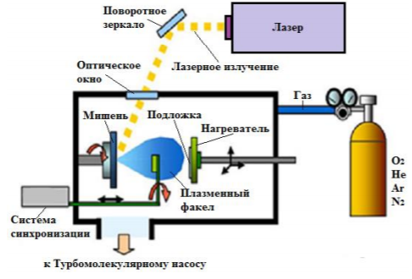
Рис.5. Схема установки для імпульсного лазерного осадження
У роботі [21] показано, що оптимальна швидкість для зростання плівок високої якості повинна становити близько 1 Å / імп, що досить близько до реальних значень швидкостей (від 0,1 до 1 Å / імп). Численні дослідження впливу параметрів процесу ІЛО на швидкість формування плівок ZnO показали, що температура підкладки є одним з найбільш важливих параметрів синтезу. Перевагами ІЛО є: висока якість обложених плівок; можливість синтезу ультра тонких плівок (0,3-10 нм); високий ступінь відповідності стехиометрии формованих плівок складу мішені (конгруентність випаровування багатокомпонентної мішені); висока морфологічна однорідність формованих плівок; відносно низька температура формування плівок (висока рухливість частинок на підкладці); висока швидкість осадження для тонкоплівкових методів і практично повна відсутність забруднень плівки компонентами матеріалів камери.
Недоліком лазерного методу є можливість забруднення плівки твердими частинками і краплями розплаву матеріалу мішені при високих швидкостях осадження. Відомо, що деякі мікрочастинки володіють великою енергією, тому при попаданні на плівку вони в значній мірі погіршують морфологію поверхні та призводять до структурних дефектів [22]. Для усунення головного недоліку методу ІЛО застосовуються:
сепаратори (екрани, диски), розташовані між мішенню і підкладкою, які затримують мікрокраплі, що летять по прямій;
схрещені лазерні пучки, спрямовані в дві мішені і розташовані під кутом один до одного так, що утворюються факели які перетинаються на середині шляху між мішенями і підкладкою;
випаровування мікрочастинок, що містяться в плазмовому факелі, що породжується одним лазером, під дією випромінювання іншого лазера [2].
2.2 Підкладки для осадження тонких плівок.
Підкладка - об'єкт, призначений для фіксації плівки і надає помітний вплив на її характеристики [23]. «Ідеальна» підкладка повинна мати атомно-гладку поверхню і малу кількість дефектів (тріщин, пор), володіти гідрофобністю, достатньою твердістю, стійкістю до дії хімічних реагентів, температури, механічних напружень і стирання. Розглянемо основні матеріали підкладок:
1.скляні підкладки: натрій-кальцієві, боросилікатні, алюмосилікатні, плавлений кварц;
2. керамічні підкладки: ${Al}_{2}О_{3}$, BeO, BaTi$О_{3}$, MgSi$О_{2}$ і ін .;
3. монокристалічні підкладки: ${Al}_{2}О_{3}$, Si, SiC, ITO та ін., Які мають кристалографічні параметри і орієнтацію, близькі до параметрів вирощуваних плівок;
4. металеві підкладки: W, V, Ta, Cu, Au, Pt, Ag, Pd і ін. Благородні метали в якості підкладок використовують для зменшення ймовірності протікання хімічних реакцій між плівкою і підкладкою;
5. полімерні підкладки: фторопласт (тефлон), полістирол, нейлон, поліетилен та інші.
Для зменшення деформацій і щільності дислокацій в тонких плівках на основі ZnO найбільш переважними є монокристалічні підкладки, узгоджені за параметрами кристалічної решітки. Для гетероепітаксійних структур ZnO, зазвичай, використовують сапфірові підкладки переважно (0001) і (112̅0) орієнтацій. Крім того, тонкі плівки на основі ZnO вирощують на Si, SiC, ITO, NaCl, ${CaF}_{2}$, GaAs, InP, ${LaNbO}_{3}$, ${SrTiO}_{3}$ і ${ScAlMgO}_{4}$ підкладках. [2]
2.3 Хімічні методи отримання плівок оксиду цинку
В останні десятиліття активно розвиваються хімічні методи осадження плівок. Хімічні методи є безвакуумними, що дозволяє спростити технологічний процес і зменшити вартість плівок. Хімічні методи отримання плівок класифікують на дві групи: перша грунтується на осадженні з газоподібних прекурсорів, а інша – на осадженні з рідких розчинів прекурсорів.
Газофазні методи осадження плівок. Розглянемо принципи методу CVD. Отримання плівки засноване на гетерогенній реакції летючих сполук компонентів плівки на поверхні підкладки з утворенням нелетючої твердофазної плівки необхідного складу. Процес осадження плівки з газової фази складається з наступних стадій: генерація газової фази: утворення суміші вихідних сполук (прекурсорів) в заданому співвідношенні і інертного газоносія і надходження його в реакційну камеру з певною швидкістю; транспорт частинок газової фази до підкладки; адсорбція частинок газової фази на поверхні підкладки; розкладання прекурсорів на поверхні підкладки і утворення плівки; десорбція газоподібних продуктів реакції і видалення їх з реакційної камери.
У технології CVD застосовують різні способи генерації газової фази. Один із способів формування газової фази-введення в реакційну камеру через інжектор рідких розчинів, які при нагріванні утворюють летючі сполуки і осідають на поверхні підкладки. Даний метод дозволяє генерувати пари з високою концентрацією прекурсорів, що сприяє більш швидкому росту плівки[24]. Даний спосіб дозволяє використовувати і нелеткі прекурсори, знизити температуру в реакційній камері, що особливо важливо при використанні полімерних підкладок, є технологічно простим і економічним.
Метод CVD має безліч переваг: можливість отримання однорідних плівок з високою адгезією не тільки на плоских поверхнях, але і на підкладках складної форми, що, як правило, недосяжно при використанні фізичних методів осадження; можливість отримання моно -, полікристалічних, аморфних і епітаксіальних плівок; швидкість осадження може варіюватися від дуже низької (частки нанометра в годину) для вирощування епітаксійних плівок до високої (десятки мікрометрів в годину) для отримання товстих захисних покриттів; можливість використання широкого спектру прекурсорів; халькогенідів, гідридів, металоорганічних сполук; метод дозволяє отримувати плівки різного складу-металеві, карбідні, нітридні, оксидні, сульфідні, сполук типу $А_{3}В_{5}$ і $A_{2}В_{6}$; базовий метод CVD є порівняно економічним.
Слід зазначити, що технологія CVD не позбавлена недоліків. Істотним обмеженням є відхилення складу плівки від складу мішені, що пов'язано з різною швидкістю випаровування прекурсорів. Однак цей недолік проявляється лише при осадженні багатокомпонентних матеріалів, і усувається він шляхом оптимізації складу вихідної суміші прекурсорів. Інша складність пов'язана з необхідністю високої температури (600°С і вище) для протікання процесів CVD, що обмежує вибір матеріалу підкладки. Ускладнює процес токсичність і вогненебезпечність ряду летючих прекурсорів, а також продуктів хімічної взаємодії. У деяких випадках можуть протікати небажані побічні реакції, що призводять до забруднення плівки домішками. Крім того, застосування модифікованих методів, таких як високовакуумне або плазмове осадження, вимагає дорогого обладнання[25].
Осадження плівок з рідких розчинів прекурсорів. Отримання плівок методом осадження з рідких розчинів отримало широке поширення в останні роки. За допомогою розчинних технологій успішно отримують плівки простих і складних оксидів, в тому числі електролітів. Технологія хімічного осадження плівок з розчинів прекурсорів включає наступні основні стадії: приготування розчину прекурсорів; нанесення розчину на поверхню підкладки; низькотемпературна обробка, при якій відбувається висушування, піроліз органічних сполук і формування аморфної плівки; високотемпературна обробка, при якій утворюється щільна кристалічна плівка необхідного складу.
Для успішної реалізації технології осадження плівок з розчинів прекурсорів повинні виконуватися наступні умови: достатня розчинність прекурсорів в розчиннику; добра змочувальна здатність розчину по відношенню до матеріалу підкладки; достатня тимчасова стабільність плівкоутворювального розчину для забезпечення відтворюваності властивостей плівок; при хімічній взаємодії прекурсорів всі побічні продукти реакцій повинні йти в газову фазу, щоб на підкладці осідали лише потрібні іони; розчин прекурсорів повинен залишатися гомогенним протягом всіх технологічних стадій - при нанесенні на підкладку, сушінні, високотемпературній обробці – щоб уникнути кристалізації прекурсорів в окремі фази; реологічні властивості плівкоутворювального розчину повинні забезпечувати однорідність покриття по товщині при нанесенні на підкладка; при висушуванні і високотемпературній обробці, плівка не повинна розтріскуватися.
Крім того, повинні виконуватися умови, загальні для всіх технологій отримання плівок, а саме, деградаційні процеси в підкладці, а також взаємодія матеріалів підкладки і плівки в процесі нанесення і термообробки плівки повинні бути виключені або мінімізовані. При виконанні цих умов хімічне осадження з рідких розчинів прекурсорів є швидким, відносно простим технологічно і економічним способом отримання плівок. В якості прекурсорів використовують різні хімічні сполуки-неорганічні солі, гідриди, металоорганічні сполуки, розчинні в певній рідині. [26]
Метод золь-гель. Технологія золь-гель використовується при отриманні оксидних нанопорошків, кераміки, а також тонких плівок. Основна перевага методу золь-гель полягає у високому ступені гомогенізації вихідних компонентів, яка досягається завдяки розчиненню солей і оксидів вихідних речовин в розчині, і, внаслідок цього, стає можливим значне зниження температури синтезу матеріалів. Істотною перевагою методу є можливість легко контролювати склад матеріалу шляхом зміни концентрацій вихідних компонентів в розчині. Золь-гель технологія заснована на рідкофазному розкладанні металоорганічних солей, алкоксидів металів, солей неорганічних кислот з утворенням золя і подальшим переходом його в гель. Золь-гель технологія отримання плівок включає наступні основні стадії: приготування розчину прекурсорів і переклад його в золь; нанесення золя на підкладку; перетворення золя в гель і низькотемпературна обробка (сушка); високотемпературна термообробка для синтезу кінцевого продукту матеріалу плівки і формування щільного покриття з хорошою адгезією.
В якості прекурсорів для приготування золей використовують сполуки, здатні до гідролізу: алкоксиди металів, солі неорганічних кислот, металоорганічні солі. З водно-спиртових розчинів цих сполук утворюються золі. Розчинник повинен володіти змочуючою здатністю по відношенню до підкладки. Для нанесення золя на підкладку використовують методи центрифугування і витягування підкладки з розчину [27].
3. Використання плівок оксиду цинку в газових сенсорах
Принцип дії газових сенсорів ґрунтується на властивості ZnO змінювати свої електричні параметри при адсорбції молекул газу. Молекули кисню і діоксиду азоту при адсорбції на поверхні оксидів металів діють як акцептори, молекули водню як донори. Тому при адсорбції молекул кисню та діоксиду азоту відбувається зменшення провідності, а при адсорбції атомів водню відбувається збільшення провідності матеріалів на основі оксидів металів. Механізм газочутливості при адсорбції заснований на наявності поверхневих станів у оксиду металу, що утворюють при поверхневі локальні рівні енергії, які можуть захоплювати електрони і дірки і тим самим утворювати поверхневий електричний заряд. При цьому в поверхневому шарі утворюється заряд, рівний по величині і протилежний за знаком. Таким чином, формуються збагачені і збіднені області заряду, що змінюють електричний потенціал і провідність приповерхневої області плівки [28]. Використання в газових сенсорах нанокристалічних плівок напівпровідникових оксидів з товщиною і розміром зерен кілька десятків нанометрів дозволяє домогтися збіднення об’єму плівки (зерна) і тим самим забезпечити максимальний відгук на газ. Крім розмірів зерен на хемосорбційні властивості впливає робоча температура плівки, для забезпечення якої в конструкцію газового сенсора вводять нагрівач, який також виконує функцію дегазатора чутливого шару. Робоча температура сучасних сенсорів становить кілька сотень градусів. В роботі [28] наведені результати досліджень газового сенсора на основі нанокрісталічної плівки ZnO. На малюнку 6 схематично представлений процес виготовлення сенсора. Плівка Zn була нанесена на скляну підкладку при кімнатній температурі за допомогою магнетронного розпилення, а потім сформована область ZnO шляхом локального термічного відпалу. 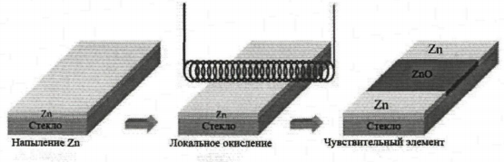
Рис.6. Процес виготовлення газового сенсора на основі нанокрісталічної плівки ZnO [28].
В даний час газові сенсори мають низьку селективність і газочутливість. Висока робоча температура накладає обмеження на режими експлуатації, швидкість включення і виключення сенсора в імпульсному режимі роботи, стабільність і тривалість роботи.
Аналіз показав, що
- на газочутливість плівкового чутливого елемента впливають товщина плівки і розмір зерна. Тому для розробки перспективних газових сенсорів на основі ZnO необхідно використовувати наноструктуровані плівки, товщина і розмір зерен яких не перевищує товщину збідненого шару при адсорбції газу;
- технологія формування нанокристалічних плівок ZnO для чутливих елементів газових сенсорів сумісна з технологією кремнієвої мікроелектроніки, в той час як для формування нанорозмірних монокристалічних плівок ZnO потрібні спеціальні підкладки (${А1}_{2}$ $О_{3}$, MgO та ін.);
- для забезпечення максимальної газочутливості робочими температурами сенсорів є 200-400 ° С, що висуває вимоги до плівок по стабільності залежності електрофізичних параметрів від температури при термоциклюванні в діапазоні температур від кімнатної до робочої; [28]
Механізм роботи газових сенсорів на основі тонких плівок оксиду цинку має ряд фізико-хімічних та технологічних властивостей. Дуже часто для покращення властивостей плівок додають благородні метали. Як правило, два механізми можуть проілюструвати роль благородного металу в підвищенні газочутливих властивостей, це хімічна сенсибілізація та електронна сенсибілізація:
1. Хімічна сенсибілізація. Молекули кисню схильні до адсорбції на частинках благородних металів, отже, ці надлишкові молекули будуть далі "виливатися" на поверхню ZnO, збільшуючи кількість реакційно здатних молекул кисню, що беруть участь у процесі реакції, і одночасно забезпечуючи більш активні ділянки, як показано на рисунку 7 ;
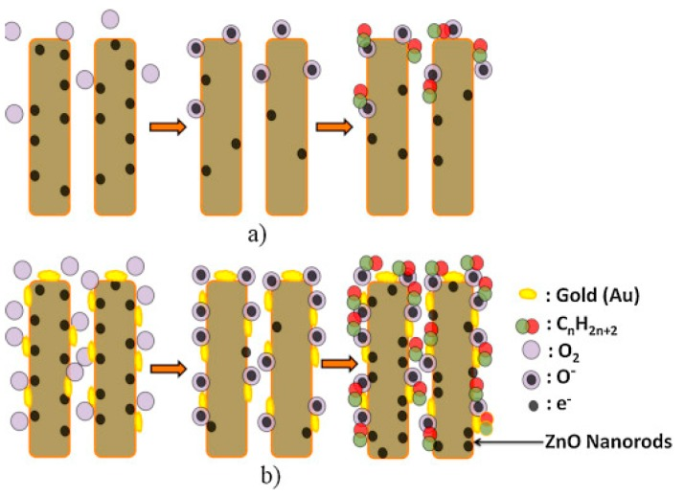
Рис. 7. Схематична діаграма зондування алканів (а) чистих нанодротів оксиду цинку та (б) функціонованих нанодротів [29].
2. Електронна сенсибілізація. Оскільки оксид цинку має нижчу роботу виходу, ніж благородний метал, то коли частинки благородних металів осідають на поверхні, частина вільних електронів буде переходити від ZnO до цих частинок, завдяки чому на контактній поверхні поділу будуть утворюватися переходи Шотткі, що може додатково зменшувати концентрацію вільних електронів в зоні провідності ZnO і поглиблювати товщину шару збіднення електронів. Крім того, оксиди благородних металів є акцептором кисню. Контактуючи з відновлювальним газом, вони також відновлюються до благородного металу, який вносить багато електронів. Крім того, модифікація благородних металів може, очевидно, зрушити рівень Фермі ZnO і зменшити енергію, необхідну для переходу електрона, як показано на рисунку 8 [29].
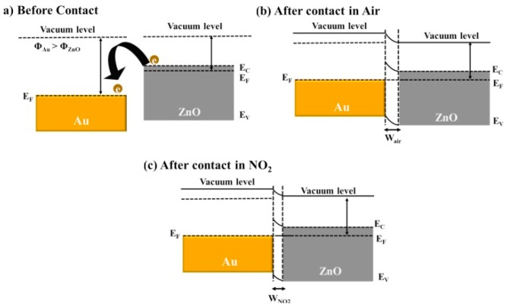
Рис. 8. Принципова схема енергетичного рівня Au, функціонолізованого ZnO(а) до контакту з повітрям, (b) під час котакту з повітрям та (с) під час контакту з NO₂ [29].
4. Технологія отримання досліджуваних плівок оксиду цинку
Досліджувані плівки ZnO отримували хімічним методом з використанням ацетату цинку (AcZn). Хімічна формула Zn${(CH_{3}COO)}_{2}$. Для отримання «чистих» плівок приготовляли водяний розчин ацетату цинку 0.25 моль. Для цього треба було розчинити 2.75г AcZn в 50мл дистильованої води. Плівки, отримані з такого розчину, надалі, з метою зручності,будемо називати плівками оксиду цинку серії 1. Крім цього було виготовлено серії плівок ZnO з домішками у розчині полівінілового спирту (ПВС). Хімічна формула ${(С_{2}Н_{4}О)}_{2}$. Полівініловий спирт – це водорозчинний термопластичний полімер, температура плавлення котрого становить 85$°$С. При температурі 220$°$С на повітрі він необоротно розкладається з виділенням СО, С$О_{2}$ та оцтової кислоти.
Приготовлявся 1$\%$-й розчин ПВС в дистильованій воді, який потім у різних пропорціях замішувався з розчином AcZn.
Використовували наступні пропорції:
- 1 мл розчину ПВС на 10 мл розчину AcZn;
- 1 мл розчину ПВС на 5 мл розчину AcZn;
- 1 мл розчину ПВС на 1 мл розчину AcZn.
Це відповідно становило:
- 2 масових проценти ПВС;
- 4 масових проценти ПВС;
- 20 масових процентів в ПВС,
у змішаному розчині відносно маси ацетату цинку. Плівки, отримувані із зазначених розчинів надалі будемо позичати, відповідно, як
- плівки ZnO серії 2;
- плівки ZnO серії 3;
- плівки ZnO серії 4.
Далі змішані розчини старанно розмішувались протягом кількох годин на магнітній мішалці. Після чого розчини відстоювались протягом 24 годин.
Підкладками слугували скляні пластинки,підготовка яких складалась з наступних процесів:
- знежирювання шляхом кип’ятіння в дистильованій воді з домішкою KОН;
- Промивання в дистильованій воді;
- Кип’ятіння в етиловому спирті;
- Промивання в дистильованій воді;
- Кип’ятіння в розчині біхромату калію ($K_{2}{Cr}_{2}O_{7}:H_{2}O)$;
- Декілька разове промивання в дистильованій воді;
- Сушіння
Підготовлені таким чином підкладки занурювались в зазначені вище розчини після чого висушувались на повітрі протягом 1 доби.
Останнім і основним етапом був відпал зразків у муфельні печі при температурі 440$°С-450℃$ протягом 60 хвилин. В процесі відпалу,власне, і відбувалась реакція розпаду ацетату цинку з утворенням на скляній підкладці полікристалічної плівки оксиду цинку. В пластинках с домішкою ПВС, полівініловий спирт в процесі синтезу кристалів ZnO виконує роль полімерної матриці, яка обмежує розміри утворюваних кристалітів. В процесі високотемпературного відпалу ПВС розпадається а продукти розпаду випаровуються. В результаті плівки оксиду цинку стають поруватими з більш розвиненою ефективною площею поверхні. На користь останнього твердження вказують результати дослідження морфології поверхні плівки ZnO без домішки ПВС (серії 1) та з домішкою ПВС (серії 4), проведені за допомогою скануючого електронного мікроскопа ( рис.9, рис.10)
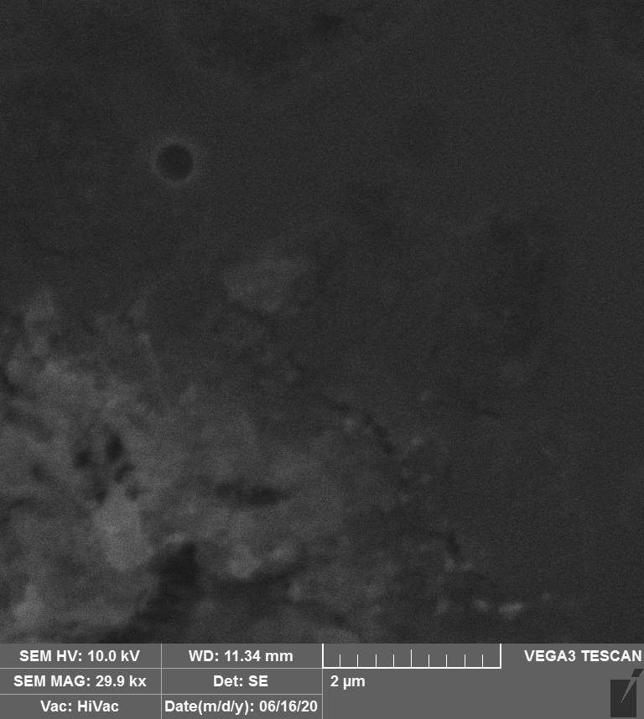
Рис. 9. Зображення плівки ZnO, отриманої з водяного розчину ацетату цинку без домішки полівінілового спирту .
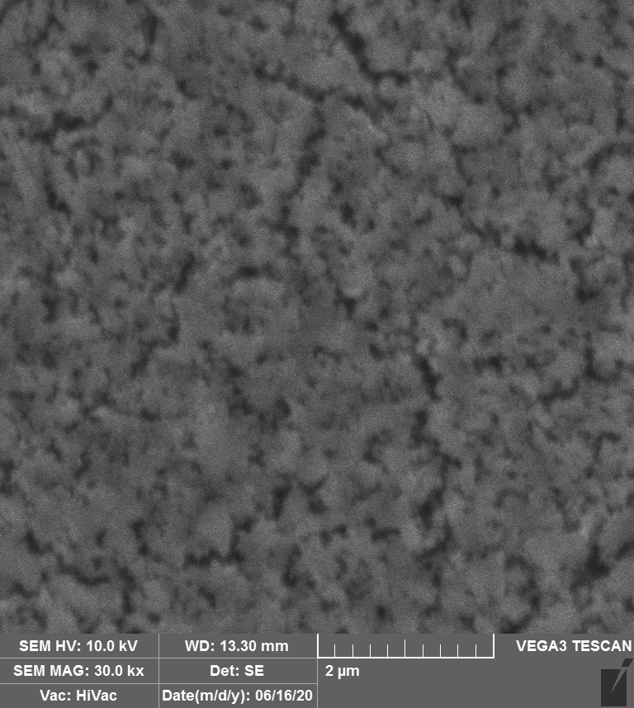
Рис. 10. Зображення плівки ZnO, отриманої з розчину ацетату цинку з домішкою полівінілового спирту.
5. Схеми експериментальних установок та методика вимірювань
Методика вимірювань спектрів поглинання. В роботі проводилися вимірювання спектрів оптичної щільності досліджуваних плівок оксиду цинку. Для цього використовувався спектрофотометр СФ-46 з областю спектральної чутливості від 200 нм до 1000 нм. В основу роботи СФ-46 покладено принцип вимірювання відношення двох світлових потоків: потоку, що пройшов через досліджуваний зразок, і потоку, що пройшов через контрольний зразок. Джерелом світла слугувала дейтерієва лампа типу ДСС-3, неперервний спектр випромінювання якої знаходився в межах 200-650 нм з максимумом при довжині хвилі 380 нм. Світловий пучок з освітлювача потрапляв в монохроматор через вхідну щілину і розкладався на дифракційній решітці в спектр. У монохроматичний потік випромінювання, що надходить з вихідної щілини в кюветне відділення, по черзі вводилися контрольний і досліджуваний зразки. Випромінювання, що пройшло через зразок, потрапляло на катод фотоелемента в приймально-підсилювальному блоці. Електричний струм, що проходить через резистор R_{n}, який включений в анодний ланцюг фотоелементу, створював на резисторі падіння напруги, пропорційне потоку випромінювання, падаючого на фотокатод. Схема експериментальної установки показана на рис. 11.
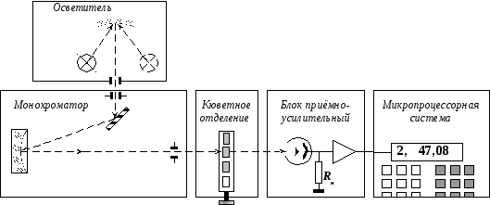
Рис.11. Схема установки для вимірювання спектрів оптичного поглинання.
Методика вимірювань спектрів фотолюмінесценції. Схема експериментальної установки, яка використовувалася для вимірювання спектрів фотолюмінесценції, показана на рис.12.
Рис.12. Схема установки для вимірювання спектрів фотолюмінесценції
СФ-4

6
5
10
9
0°С
1
3
4
7
8
2
Випромінювання від джерела збудження (1) прямувало на зразок (2), розташований в криостаті (3). Як джерело збудження використовувався ультрафіолетовий світлодіод з довжиною хвилі випромінювання 385 нм. Люмінесцентне випромінювання зразка фокусувалася конденсором (4) на вхідну щілину призменного спектрографа СФ-4. На виході спектрального приладу випромінювання реєструвалося фотоелектронним помножувачем ФЕУ-79 (5), що має область спектральної чутливості 300-850 нм. Живлення фотопомножувача здійснювалося високовольтним стабілізованим джерелом постійного струму Б5-24 (6). Електричний сигнал з анода фотопомножувача, пропорційний інтенсивності фотолюмінесценції, посилювався підсилювачем постійного струму ІМТ - 05 (7) і реєструвався цифровим вольтметром В2-11 (8).
Методика вимірювання електричних характеристик. Для проведення електрофізичних вимірів (вольт-амперних характеристик і температурних залежностей темнового струму) використовувалася установка, блок-схема якої показана на рисунку 13. Досліджувані плівки оксиду цинку поміщалися в камеру А, в якій за допомогою форвакуумного насосу РВН-461 і дифузійного паромасляного насосу ЦВЛ-100 можна створювати розрідження порядку 10⁻³ мм.рт.ст. Нагрівання зразків здійснювалось за допомогою нагрівальної печі. Температура зразків вимірювалася хромель-алюмелевою термопарою, ЕРС якої контролювалася за допомогою цифрового вольтметра В7-16. Постійне зміщення на зразок подавалося від універсального джерела живлення УИП-1. Сила протікаючого в зразку струму реєструвалася за допомогою цифрового вольт-амперметра Щ 68003, що має межі вимірювання від 10⁻⁹ А до 10⁻¹ А.

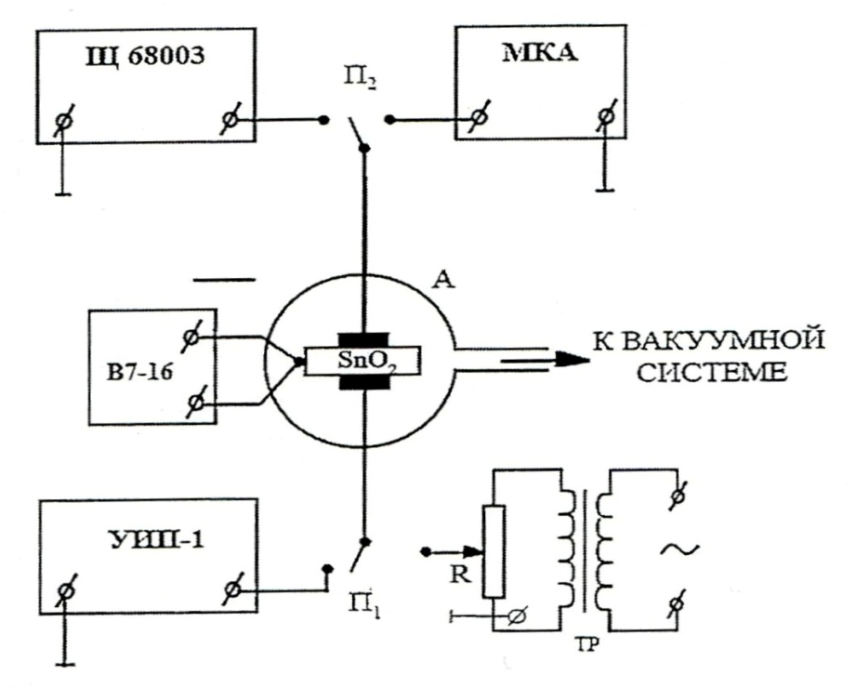
Рис.13. Блок-схема установки для проведення вимірювань вольт-амперних характеристик і температурних залежностей темнового струму (пояснення в тексті).
Експериментальна установка дозволяла також вимірювати вольт-амперні характеристики на змінній напрузі. В цьому випадку сила струму вимірювалася за допомогою мікроамперметра (МКА).
В установці була передбачена можливість засвічення досліджуваних зразків і проведення вимірювань вольт-амперних характеристик а також релаксації струму при наявності світла. Як джерело світла при цьому використовувався ультрафіолетовий світлодіод з довжиною хвилі випромінювання 385 нм.
6.Спектри оптичного поглинання плівок ZnO
В досліджуваних плівках вимірювались спектри оптичного поглинання. Виходячи з того, що оксид цинку є прямозонним напівпровідником, в якому мають місце дозволені оптичні переходи, результати вимірювань подані в координатах квадрат оптичної густини ($D^{2}$), як функція енергії квантів падаючого світла (h ν). На рис. 14. Зображено результати вимірювання краю поглинання для плівки серії 1. Згідно з теорією, близька до прямолінійної ділянки різкого спаду цієї залежності в бік малих енергій повинна продовжуватись аж до осі енергій (коли${ D}^{2}≈0).$ Однак, така закономірність спостерігається лише при оптичному поглинанні в монокристалах.

Рис. 14. Спектр оптичного поглинання плівки ZnO серії 1.
В полікристалічних плівках відмінні від нуля значення оптичної густини спостерігаються на графіках залежності $D^{2}(h ν)$ при енергіях падаючих квантів світла, менших, ніж ширина забороненої зони, тобто, коли між зонні оптичні переходи неможливі.
Вказана особливість пов’язана не з оптичним поглинанням, а з ефектами відбиття та розсіювання світла від поверхні плівки. Це, так зване, удаване поглинання. Шляхом екстраполяції прямолінійної ділянки залежності${ D}^{2}(h ν)$ до осі енергій була визначена ширина забороненої зони. Визначення робили з урахуванням удаваного поглинання обумовленого відбиттям та розсіюванням світла від поверхні плівки.
Виявилось, що у плівці без домішок ПВС ширина забороненої зони становить біля 3,1 еВ.
На рисунках 15-17 зображено результати аналогічних вимірювань в плівках з домішками ПВС різної концентрації. А саме, рис.15. зображує спектр оптичного поглинання плівки ZnO серії 2. Визначена з нього ширина забороненої зони склала 3,18 еВ. Тобто видно, що наявність домішки ПВС у робочому розчині зсуває край поглинання в область більш високих енергій, а це означає, що збільшується ширина забороненої зони. При чому, як про це свідчать результати рис. 16-17 із збільшенням концентрації ПВС ( рис.16 серія 3 , ширина забороненої зони 3,25 еВ, рис.17 серія 4, ширина забороненої зони 3,32еВ) в робочому розчині збільшується ширина забороненої зони. Це означає, що в плівках має місце квантово розмірний ефект, з якого випливає, що чим більшою стає ширина забороненої зони, тим менших розмірів утворюються кристаліти ZnO в плівках. Отже, збільшення масової концентрації ПВС в розчині приводить до того що утворюються нанокристалики все менших і менших розмірів.

Рис. 15. Спектр оптичного поглинання плівки ZnO серії 2.

Рис. 16. Спектр оптичного поглинання плівки ZnO серії 3.

Рис. 17. Спектр оптичного поглинання плівки ZnO серії 4.

7.Фотолюмінесценція досліджуваних плівок ZnO
В досліджуваних плівках оксиду цинку при збудженні їх світлом від ультрафіолетового світлодіода ($λ_{max}=385 нм )$ спостерігалась фотолюмінесценція. Нами були виміряні спекрти фотолюмінесценції при кімнатній температурі на плівках ZnO серій 1,2,3,4. Спектр фотолюмінесценції плівки серії 1 представлений рисунком 18. Видно що він являє собою широку смугу домішкової люмінесценції, яка простирається в інтервалі енергій від 1,8 до 2,6 еВ. Максимум цієї смуги приходиться на 2,1еВ. Відомості про подібну смугу фотолюмінесценції в оксиді цинку, присутні в літературі і її пов’язують з власними дефектами та глибокими домішками різного типу ( мідь, лужні метали и тд,).

Рис.18. Спектр фотолюмінесценції плівки ZnO серії 1.
Рисунок 19 зображує спектр фотолюмінесценції плівки ZnO серії 2. Можна помітити, що максимум випромінювання тепер приходиться на енергію 2,21еВ. Тобто максимум зміщується в область більш високих енергій. Рисунок 20 зображує спектр фотолюмінесценції плівки ZnO серії 3. Максимум люмінесценції далі зміщується в область високих енергій і тепер він приходиться на 2,29еВ. А в плівках серії 4 з максимальним вмістом ПВС максимум спектру фотолюмінесценції приходиться на енергію 2,35 еВ.

Рис.19. Спектр фотолюмінесценції плівки ZnO серії 2.

Рис.20. Спектр фотолюмінесценції плівки ZnO серії 3.

Рис.21. Спектр фотолюмінесценції плівки ZnO серії 4.
Таким чином можна помітити, що зі збільшенням концентрації ПВС в робочому розчині, максимум $E_{m}$ смуги фотолюмінесценції зміщується в область більш високих енергій. Однак, при цьому, як було показано вище, збільшується також ширина забороненої зони $E_{g}$ плівок ZnO. Характерно, що для плівок всіх серії різниця ($E_{g}-E_{m}) приблизно однакова$і становить величину (0,96- 1,0) еВ.
Це дозволяє припустити, що смуга фотолюмінесценції обумовлена випромінювальною рекомбінацією електронів зони провідності з дірками, локалізованими на центрах світіння, які розташовані в забороненій зоні плівок оксиду цинку на енергетичній відстані (0,96 - 1,0) еВ від стелі валентної зони.
Аналіз літератури свідчить ,що такими центрами найбільш ймовірно можуть бути однократно заряджені вакансії цинку $V_{Zn}^{-}$.
Зсув максимума смуги люмінесценції в область більших енергій по мірі зростання концентрації ПВС зв’язаний із збільшенням ширини забороненої зони.
8. Електричні характеристики досліджуваних плівок оксиду цинку
Нами були виміряні вольт - амперні характеристики плівок за різних умов. Рисунок 22 зображує вольт - амперні характеристики плівки ZnO серії 1, виміряні при кімнатній температурі. Крива 1 відповідає ВАХ плівки виміряній в атмосфері повітря. Розрахований з неї середній міжелектродний опір плівки склав 2 $×$ ${10}^{8}$Ом. Після того, як плівку розташували в камері, створили вакуум, нагріли до температури біля 400$К$, а потім її охолодили знову до кімнатної температури у вакуумі була виміряна крива 2 ( рис.22). Можна помітити, що в результаті цієї технологічної операції опір плівки суттєво зменшується (приблизно на 2 порядки ). Якщо в камеру напустити повітря протягом приблизно 10-15 хвилин, то опір плівки знову відновлюється майже до початкового значення, про що свідчить ВАХ виміряна на повітрі при кімнатній температурі, після напуску в камеру повітря (крива 3, рис.22).

Рис.22 Вольт – амперні характеристики плівки ZnO серії 1. Т= 293К.
Ці результати можна пояснити, якщо проаналізувати температурну залежність темнового струму, виміряну в цій же плівці серії 1, яка представлена на рисунку 23. Тут представлено зміну струму в процесі нагрівання і в процесі охолодження плівки. Можна бачити, що температурна залежність, яка відповідає нагріву плівки має 3 ділянки. На ділянці 1 при низьких температурах енергія активації провідності складає біля 0,14 еВ, що очевидно, зв’язано з мілкими донорами в об’ємі плівки, якими ймовірно можуть бути вакансії кисню. По мірі нагрівання спостерігаються дві ділянки з енергіями активації $E_{2}=$0,85еВ та$E_{3}=$ 1,71Ев.
Отримані величини енергій активації $E_{2}$і$E_{3}$свідчать про те, що відповідні ділянки стрімкого зростання струму з температурою зв’язані з десорбцією з поверхні плівок ZnO атомів кисню, які були адсорбовані там із захопленням з зони провідності ZnO одного${ О}^{-}$ , чи двох${ О}^{--}$ електронів.
При охолодженні плівки в умовах вакууму, оскільки кисень десорбований, спостерігається лише ділянка з енергією активації провідності 0,16 еВ, яка зв’язана з мілкими донорами в об’ємі цієї плівки . При напусканні повітря в камеру бачимо, що опір плівки відновлюється, (за кілька хвилин сила струму спадає близько на півтора порядки, а за проміжок часу 1 години спадає майже до початкового значення).
Результати аналогічних вимірювань вольт – амперних характеристик та температурних залежностей струму, проведені на плівках ZnO серій 2,3 і 4, за характером змін практично такі ж, як і для плівки серії 1. Відмінності спостерігаються лише в чисельних значеннях окремих параметрів.
Зокрема, величина середнього міжелектродного опору плівок ZnO з домішками ПВС 2 масових проценти та 4 масових проценти зменшується у порівнянні з опором плівки ZnO без домішки ПВС. Однак, подальше збільшення концентрації ПВС до 20 масових процентів призводить знову до суттєвого зростання опору.
Крім цього із зростанням вмісту ПВС в розчині збільшується кратність відношення струмів у плівці, виміряних на повітрі, та у вакуумі після прогріву плівки ( рис.22, криві 1 та 2).

Рис. 23. Температурна залежність темнового струму у плівці ZnO серії 1. ( V =100В).
В досліджуваних плівках було виявлено фоточутливість, тобто, вони зменшували свій опір при освітленні. За технічних причин у нас не було можливості виміряти спектри фотопровідності цих плівок. Тому плівки засвічували від ультрафіолетового світлодіоду, з довжиною хвилі 385 нм і вимірювали за цих умов вольт – амперну характеристику. Видно, що коли в темряві ВАХ зображалась кривою 1 рисунку 22, то при освітленні вона зображається кривою 4. Тобто, плівка проявляє фоточутливість, яка перевищує приблизно 1,5 порядки ( сила струму зростає більше ніж 1,5 порядки). На плівках серій 2,3,( з домішкою ПВС) величина фоточутливості стає дещо меншою, ніж в плівці без домішки ПВС. Однак, в плівках серії 4 (з високою концентрацією ПВС) рівень фоточутливості суттєво зростає.
В рамках цієї дипломної роботи більш детальні дослідження фотоелектричних властивостей плівок ZnO не проводились, оскільки це питання є предметом окремих майбутніх наукових досліджень.
На завершення подамо таблицю 2, в якій представлено розраховані з експериментальних кривих основні параметри плівок оксиду цинку в залежності від вмісту домішки полівінілового спирту.
Таблиця 2. Результати експериментального визначення параметрів досліджуваних плівок оксиду цинку.
Параметр | $$Е_{g},еВ$$ | $${∆Е}_{g},еВ$$ | $$E_{m},еВ$$  (ФЛ) | $$R_{темн.}$$  Ом | $${G_{св}}/{G_{тем}}$$ | ($Е_{g}$- $E_{m}$ ) еВ
Вміст ПВС (мас.%)
_ | 3,1 | _ | 2,1 | 2$×{10}^{8}$ | 50 | 1,0
2 | 3,18 | 0,08 | 2,21 | 6$×{10}^{7}$ | 41 | 0,97
4 | 3,25 | 0,15 | 2,29 | 8$×{10}^{6}$ | 32 | 0,96
20 | 3,32 | 0,22 | 2,35 | 2$×{10}^{7}$ | 90 | 0,97

Результати роботи та висновки
- Підвищення концентрації домішки ПВС в розчині при синтезі плівок ZnO призводить до зсуву краю їх оптичного поглинання в область високих енергій. Це свідчить про збільшення ширини забороненої зони, а, значить, про зменшення розмірів кристалітів в досліджуваних плівках оксиду цинку.
- Широка смуга домішкової фотолюмінесценції, що спостерігається в досліджуваних плівках ZnO, обумовлена рекомбінацією вільних електронів з дірками, локалізованими на центрах світіння, якими є одноразово заряджені вакансії цинку $V_{Zn}^{-}$. Зсув максимуму спектру ФЛ в короткохвильову область при збільшенні концентрації ПВС в розчині зумовлений відповідним збільшенням ширини забороненої зони.
- Зменшення опору плівок в результаті прогрівання у вакуумі обумовлене десорбцією з їх поверхні кисню. Процес відновлення величини опору в атмосфері повітря є оборотним. Кратність зміни опору плівок у вакуумі та на повітрі зростає зі збільшенням концентрації ПВС.
- Отримані хімічним методом з розчину ацетату цинку плівки ZnO володіють фоточутливістю. Найвищий рівень фоточутливості мають плівки, отримані з домішкою ПВС в 20 масових процентів.

Список використанних джерел:
- Ozgur, U., Alivov, Y. I., Liu, C., et al. A comprehensive review of ZnO materials and devices. Journal of Applied Physics 98, 041301 (2005).
- Кузьмина А. С., Структура и физические свойства тонкопленочных разбавленных магнитных полупроводников на основе оксида цинка, полученных методом импульсного лазерного осаждения. Канд. Дисс., Иркутск – 2017,180с.
- Morkoç, H. Zinc Oxide. Fundamentals, Materials and Device Technology / H. Morkoç, Ü. Özgür.— Wiley—VCH. 2009. 490 p
- Jagadish C. Zinc oxide bulk, thin films and nanostructures: processing, properties, and applications / C. Jagadish, S.J. Pearton. − Elsevier, 2011. − 600р.
- Rössler U. Energy bands of hexagonal II-VI semiconductors / U. Rössler // Phys. rev. − 1969. − Vol. 184, № 3. − P. 733–738.
- Ellmer K. ZnO and its applications.Transparent conductive ZnO: basics and applications in thin film solar cells / K. Ellmer, A. Klein. – Berlin Heidelberg : Springer-Verlag, 2008. – Р. 1–33.
- Исмаилов Д. В., Наноструктурированные слои и тонкие пленки на основе оксида цинка. Канд. дисс., Томск–2018, 156с.
- Доставко А. П. и др.., Электрические и оптические свойства пленок оксида цинка, нанесенных методом ионно–лучевого распыления оксидной мишени. Физика и техника полупроводников.—2014, Т. 48, Вып. 9.— C. 1274–1279.
- Ellmer, K. Carrier transport in polycrystalline transparent conductive oxides: A comparative study of zinc oxide and indium oxide / K. Ellmer, R. Mientus // Thin Solid Films.— 2008.— Vol. 516.— P. 4620—4627.
- Van de Walle, C.G. Hydrogen as a Cause of Doping in Zinc Oxide / C.G. Van de Walle // J. Phys. Rev. Lett. – 2000. – Vol. 85. – P. 1012.
- Kim, A. Transparent Low Resistance ZnO/Ag Nanowire/ZnO Composite Electrode for Thin Film Solar Cells / Kim A., Won Y., Woo K., Kim C.H., Moon J. Highly // ACS nano. – 2013. – №7. – Р. 1081–1091.
- Богданов, С.А. Прогнозирование положения уровня Ферми в полупроводнике чувствительного слоя сенсора газа / С.А. Богданов, Захаров А.Г., Лытюк А.А. // Известия вузов. Северо—Кавказский регион.— 2011.— № 4.— С. 34—36.
- Захаров, А.Г. Моделирование адсорбционной чувствительности тонкопленочных структур на основе нанокомпозитных полупроводников / А.Г. Захаров, С.А. Богданов, А.А. Лытюк // Известия Южного федерального университета. Технические науки.— 2011.— Т. 117. № 4.— С. 156.
- Тутов, Е.А. Механизмы токопереноса в структуре Al/ZnO/Si / Е.А. Тутов, Ф.А. Тума, В.И. Кукуев // Конденсированные среды и межфазные границы.— 2006.— № 4 (8).— С. 334.
15. Ellmer K. Transparent Conductive Zinc Oxide and Its Derivatives, in: Handbook of transparent conductors, edited by D.S. Ginley, H. Hosono, D.C. Paine, New York: Springer, 2010, p. 193-263.
16. М. К. Джаярадж, А. Антоній , М. Рамачандран, Прозора провідна тонка плівка оксиду цинку, приготовлена ​​позаосьовим радіочастотним магнетронним напиленням, Вісник матеріалознавства , 2002,вип. 25, 3, с. 227–230.
17. Залесский В. Б., Т. Р. Леонова, О. В. Гончарова, И. А. Викторов, В. Ф. Гременюк, Е. П. Зарецкая, Микроструктура и оптические свойства тонких пленок оксида цинка, полученіх методом магнетронного распіления цинковой мишени Фізика і хімія твердого тіла, 2005, 6, № 1: 44.с.11-..
18. С. Е. Никитин, Ю. А. Николаев, И. К. Полушина, Ю. В. Рудь, Е. И. Теруков, Структурні, електричні та оптичні властивості тонких плівок ZnO:Al\\Физика и техника полупроводников, 2003,37, № 11: 1329 . С.151.
19. Антоненко С.В. Технология тонких плёнок: учеб. пособие / С.В. Антоненко. − М. : МИФИ, 2008. – 104 с.
20. Токонесущие ленты второго поколения на основе высокотемпературных сверхпроводников / под ред. А. Гояла; пер. с англ.; ред. пер. А.Р. Кауль. − М. : Издательство ЛКИ, 2009. − 432 с.
21. Strikovski H.M. Deposition rate as the key parameter in pulsed laser deposition of oxides: a practical model and experiment / H.M. Strikovski, J.H.J. Miller, J. Wosik // Physica C. − 2000. − Vol. 341−348, № 4. − P. 2349−2350.
22.Булаев С.А. Сущность импульсного лазерного напыления в вакууме как способа получения плёнок нанометровых толщин / С.А. Булаев // Вестник Казанского технологического университета. − 2014. − Т. 17, № 18. − С. 25−28.
23.Антоненко С.В. Технология тонких плёнок: учеб. пособие / С.В. Антоненко. − М. : МИФИ, 2008. – 104 с.
24. Eren TJ, Atar N, Yola ML, Karimi‐Maleh H. A sensitive molecularly imprinted polymer based quartz crystal microbalance nanosensor for selective determination of lovastatin in red yeast rice. Food Chem. 2015;185:430‐436.
25.ДжерпетовХ.А., ПатеюкГ.М. Исследование высокочастотного разряда методом зондов. – ЖЭТФ, 2001, т. 33, в. 4, с. 453-461.
26. Eren TJ, Atar N, Yola ML, Karimi‐Maleh H. A sensitive molecularly imprinted polymer based quartz crystal microbalance nanosensor for selective determination of lovastatin in red yeast rice. Food Chem. 2015;185:430‐436
27.M. Bivour, J. Temmler, H. Steinkemper, and M. Hermle, Solar energy materials & solar cells: High work function wide band gap contact materials for solar cells, Sol. Energy Mater. Sol. Cells, vol. 142, pp. 34–41, 2015.
28. Замбург Е. Г., разработка и исследование технологических основ формирования наностуктурированных пленок ZnO методом импульсного лазерного осаждения для чувствительных элементов газовых сенсоров. Канд. дисс., Таганрог – 2015, 161с.
29. Газові датчики. Електронний ресурс. Режим доступу URL: https://www.sciencedirect.com/topics/engineering/gas-sensor
30. Van de Walle C. G.- Defect analysis and engineering in ZnO.- Physica B., 2001, vol.308-310, р. 899-903.

